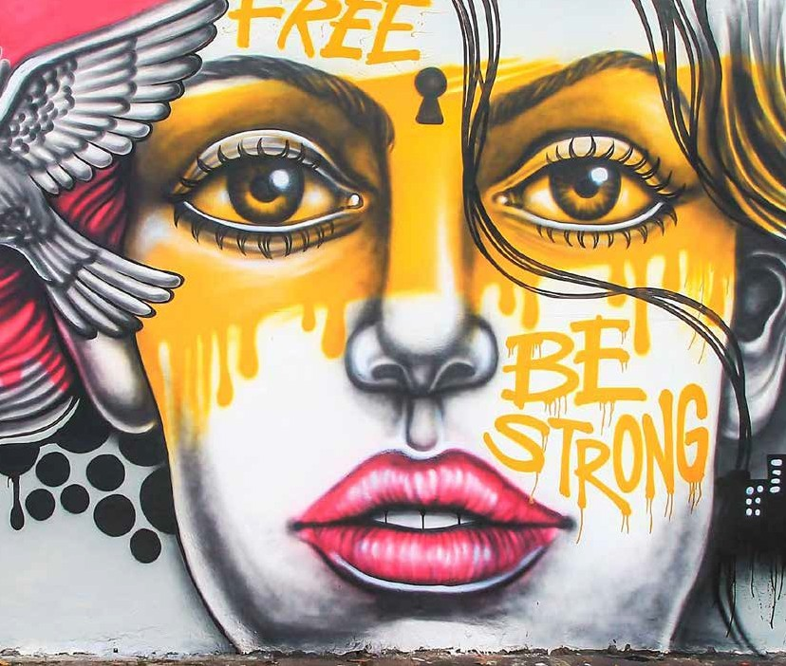

Diversidad en las Calles

Categoría:
Categoría 2 Sustentabilidad / 2.2 Sustentabilidad social Buenos Aires, General

Título del programa: Diversidad en las Calles

Nombre de la compañía: SAP

Consultora que desarrolló el plan: MagmaComms (Argentina - Medios)

Persona responsable del plan de comunicación:
Lautaro Spotorno, directorde Comunicaciónde SAPRegión Sur

Twitt que identifica el propósito del programa:
#SAP promueve con #DiversidadenlasCalles historias de diversidad e inclusión inspiradoras.

Introducción
Abrazar las diferencias. Ese es uno de los cinco pilares sobre los que está fundada SAP, una de las proveedoras de software de aplicaciones para em- presas más grandes del mundo, con más de 437.000 clientes corporativos y del sector público a los que ayuda a operar en forma rentable, adaptarse continuamente y crecer con sustentabilidad gracias al empleo de las últi- mas innovaciones tecnológicas disponibles, desde machine learning has- ta internet de las cosas, desde inteligencia artificial hasta la nube, pasan- do por un etcétera interminable.

Cuando la compañía definió sus principios, a los que denominó How We Run (Cómo Operamos), la diversidad y la inclusión fueron, como se mencio- nó, uno de los elementos esenciales: es un objetivo de la organización que cada uno de sus colaboradores pueda ser auténtico en el ámbito de trabajo.

La cantidad de iniciativas que dan apoyo en el día a día a esta visión se mul- tiplican. Las redes de empleados Employee Network Groups ya cuentan al- ternativas como Pride@SAP, enfocada en la comunidad LGBTQ+, Business Women’s Network para el desarrollo de talentos femeninos, Ethnicities@ SAP orientada a la concientización e inclusión de las minorías de cualquier raza o etnia y Differently Abled People –lanzada en 2019- para promover el desarrollo de personas con discapacidad. Todas estas redes son de tipo in- clusivo: no es necesario ser parte del grupo minoritario para participar.

Puntualmente en Argentina, desde 2016 se desarrolla el programa Autism At Word, para la inclusión laboral de personas con trastornos del espec- tro autista (TEA), que contó con el apoyo de la Asociación Argentina de Padres de Autistas (APAdeA) y Specialisterne, una organización reconoci- da a nivel internacional que lidera la captación de talentos autistas para el sector de tecnología. Este programa fue declarado “de interés nacional” por la Cámara de Diputados de la Nación en 2017.

El nacimiento de la iniciativa Diversidad en las Calles surge de la nece- sidad de SAP de divulgar, compartir y promover sus buenas prácticas en materia de inclusión hacia el exterior de la compañía, así como estimu- lar la diversidad a partir de la réplica de las acciones llevadas a cabo puer- tas adentro de la empresa. El proyecto se llevó a cabo en todas las unida- des de América Latina y el Caribe incluyendo, por supuesto, la Argentina.
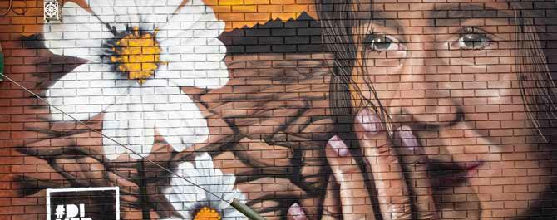

Los objetivos trazados a la hora de pensar Diversidad en las Calles fueron:

  - Generar mayores niveles de visibilidad y conciencia acerca de la im- portancia de la diversidad y la inclusión en todos los ámbitos, inclui- do el laboral.

  - Detectar y compartir historias de diversidad e inclusión entre los tra- bajadores de SAP que pudieran ser inspiradoras, estimulantes y representativas.

  - Detectar canales de comunicación que se comporten como agentes de integración que, a partir de la narrativa de esas historias, sirvan como disparador para inspirar a las personas.

  - Que esos canales permitan transmitir el mensaje tanto al público co- nectado digitalmente como a aquel que no estuviese tan conectado con los dispositivos online.

  - Que estuvieran cubiertos los cuatro pilares de diversidad e inclusión que se trabajan dentro de la compañía: inteligencia de género, inteli- gencia generacional, cultura e identidad y capacidades diversificadas.

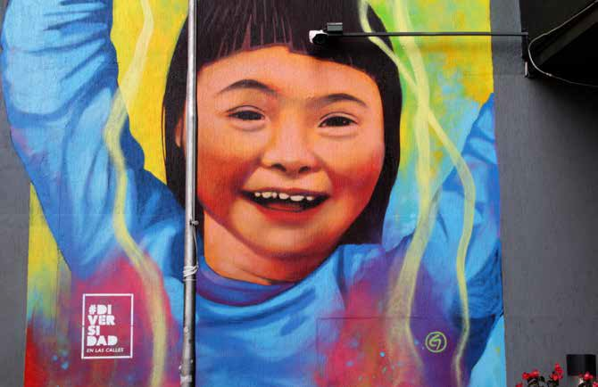

El primer paso para llevar a la práctica la iniciativa fue buscar historias es- timulantes de diversidad e inclusión dentro de SAP. Para eso, se realiza- ron entrevistas personales con diferentes empleados con el objetivo de dar con esas narraciones que pudieran tener algún efecto en el aspecto colectivo, es decir, con retratos que fuesen representativos. Este paso ini- cial se dio en julio de 2017.

El segundo paso fue definir los espacios: los muros, que suelen ser consi- derados símbolos de división y exclusión, se convirtieron en Diversidad en las Calles en un canal de democratización de la información. Se convocó a artistas callejeros para que sobre un grupo de paredes de diez ciudades seleccionadas -Buenos Aires (Argentina), São Leopoldo, Río de Janeiro y São Paulo (Brasil), Santiago (Chile), Bogotá (Colombia), Lima (Perú), San Juan (Puerto Rico ), Ciudad de México y Miami (Estados Unidos)- expre- sara, en grafiti, los personajes elegidos y sus historias. La curaduría, que priorizó los rasgos humanos, seleccionó al artista argentino Seba Cener para llevar a cabo los grafitis en algunos de los países de la región. Los pri- meros muros intervenidos fueron presentados en marzo de 2018.

El tercer paso fue el lanzamiento de la iniciativa en el mundo online: se lanzó el hub digital diversidadenlascalles.com, con sus versiones en por- tugués (diversidadenasruas.com) y en inglés (diversityinthestreets.com). En consonancia con el espíritu de diversidad e inclusión del proyecto, el si- tio fue desarrollado íntegramente con herramientas de disponibilidad, de forma que estuviera accesible a todos los públicos. En paralelo se creó la cuenta de Instagram @diversityinthestreets como forma de dejar un re- gistro del proceso creativo de los artistas seleccionados y el trabajo desa- rrollado por estos en las diferentes paredes.

La comunicación, en resumen, se realizó a través de dos canales principales:

  - Espacios democráticos (las paredes de las ciudades) que sirven como vitrina para verter los conceptos de la campaña.

  - Una plataforma digital desarrollada especialmente para el proyecto como central de divulgación de los contenidos de la campaña.

El proyecto continúa vigente e involucró hasta la fecha, considerando personal externo (agencias y consultoras) e interno de SAP, unas 200 personas.

Resultados
El impacto del proyecto se puede corroborar en múltiples dimensiones:

  - Comunicación interna. La gran mayoría de los colaboradores que estuvo en contacto con el proyecto señaló estar muy orgulloso de Diversidad en las Calles, incluyendo los protagonistas de las histo- rias seleccionadas y sus compañeros directos. Por otra parte, la inicia- tiva estimuló que se hicieran dentro de la organización hasta tres reu- niones semanales de benchmarking sobre diversidad.

  - Comunicación con clientes. El tema de la campaña fue abordado en diferentes eventos con clientes de SAP en todo Latinoamérica. Se es- tima que más de 1.400 clientes, además del público asistente a esos encuentros, estuvieron en contacto con Diversidad en las Calles. Y se estima que la difusión alcanzará, para fines de 2019, más de 20.000 personas y 6.000 clientes.

  - En medios digitales de la compañía: el proyecto impactó en 594.000 personas a través de los diferentes canales disponibles en Facebook, Instagram, Twitter y el sitio Web. Además, el hub digital fue accedido
28.000 veces, con un 30% del total de visitantes ingresando de mane- ra directa, es decir, escribiendo la dirección completa en el navegador.

  - En medios de comunicación: en Argentina, de la mano de la consulto- ra de comunicación MagmaComms, se produjeron numerosas men- ciones en la prensa sobre la iniciativa, entre las que se cuentan las si- guientes en el país:

https://www.diariopopular.com.ar/barracas-la-boca/un-mural-generar-conciencia-el-autismo-n355453
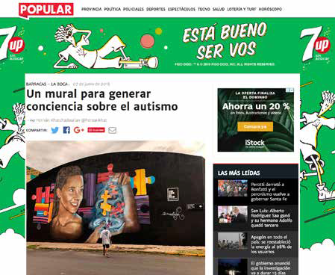

https://www.infobae.com/tendencias/2018/06/02/street-art-inclusivo-la-historia-detras-del-mural-que- representa-a-jovenes-con-trastorno-del-espectro-autista/
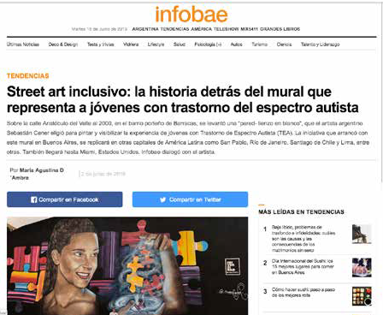
h t tp s : // w w w. m s n . c o m /e s- a r/ n o t i c i a s /o tr a s /s tr e e t- a r t- i n c l u s i v o -l a - h is to r i a - d e tr % c 3 % a 1 s- del- m ural- qu e - re pre se nt a- a- j% c 3 %b 3 ve ne s-co n- tras to r n o- del-e sp ec tro- au t is t a /ar- A Ay 9 b H D
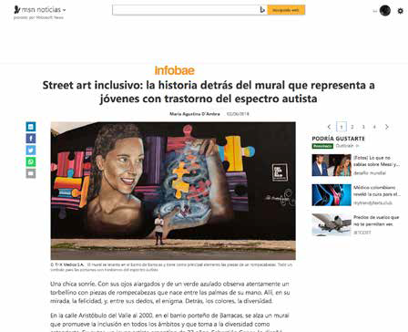

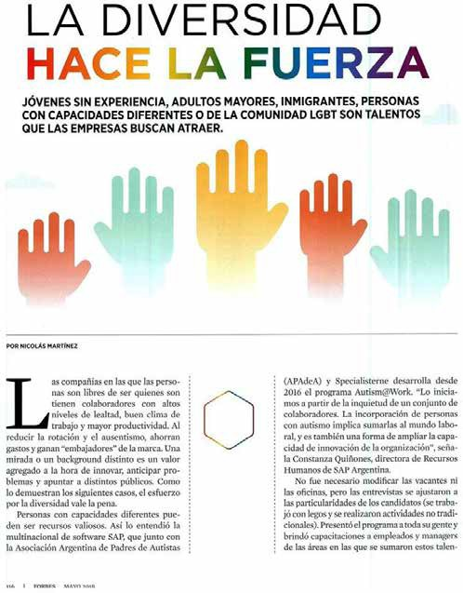

Otro efecto en esta dimensión es que con más frecuencia, SAP es consultada como fuente para artículos sobre diversidad en el ámbito laboral.

  - En términos sociales: los murales continúan formando parte del esce- nario urbano de las ciudades donde fueron pintados. Un dato digno de ser destacado: en las paredes con los grafiti solo existe una mención a la frase “#Diversidad en las Calles”, pero no hay ningún logo ni di- rección digital que vincule la propuesta con SAP. Este hashtag permite buscar más información acerca del programa de una manera sencilla.

